Zad1

t-czas x-przepustowość

t=45 min

x=1Gb/s

45 min = 2700s /zmiana na sek

2700 * 1Gb/s = 2700Gb /przeliczenie pobranego pliku

2700 * 0,95 = 2565Gb /straty na tcp/ip 4% i retransmisje 1%

2678 / 8 = 320GB i 640MB

Odp w 45 minut przy przepustowości 1Gb/s można maksymalnie pobrać około 320GB i 640MB biorac pod uwagę straty na tcp/ip w wysokości 4% oraz retransmisje w wysokości 1%.

Zad2

|  |  |
| --- | --- |
| Sposób połączenia: T568A, skrosowane | |
| RJ-45 „1” | RJ-45 „2” |
| 1 | 3 |
| 2 | 7 |
| 3 | 6 |
| 4 | 1 |
| 5 | 8 |
| 6 | 2 |
| 7 | 4 |
| 8 | 5 |

Niestety nie udało się zachować kolejności niektorych przewodow transmisyjnych

Zad 3

UZUPELNIC

Zad 4

W plikach xml, xsd, dtd w folderze zad4

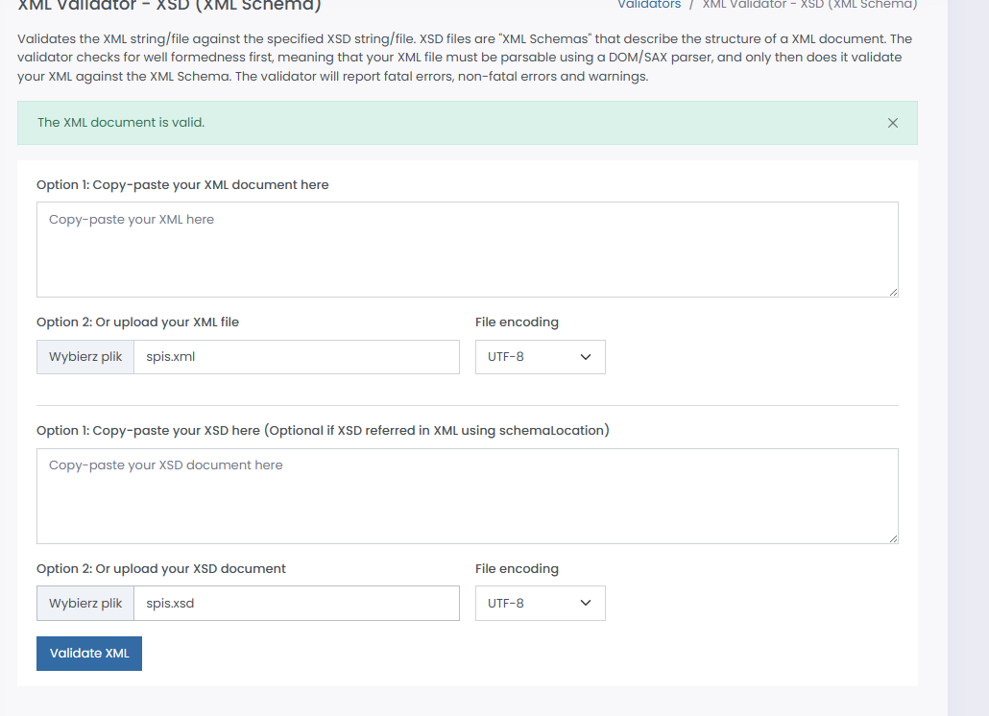

Zad 5

W osobnych plikach w folderze zad5

Zad 6

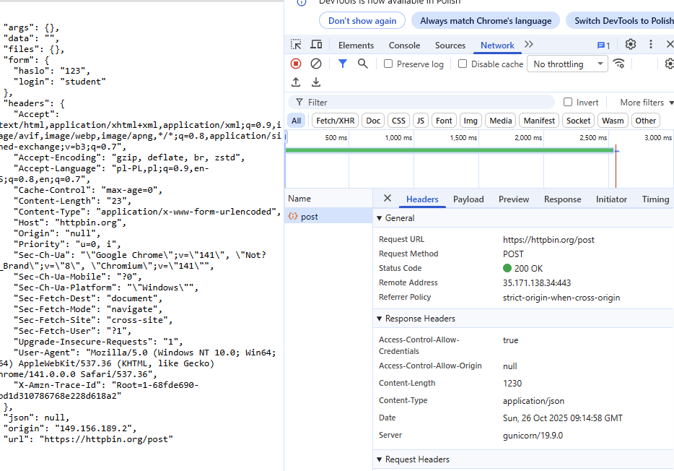

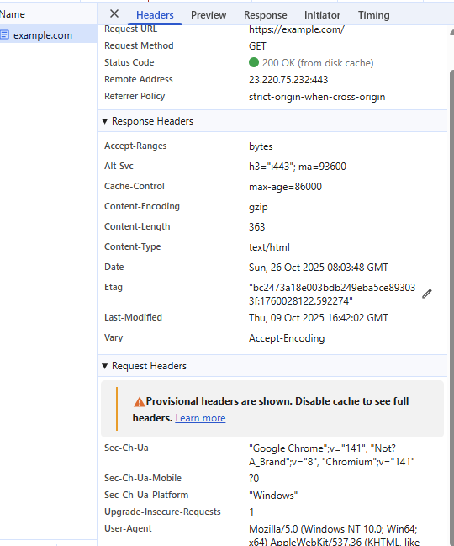

1.parametry w metodzie get znajduja się w url strony



2. nie sa szyfrowane w metodzie get oraz pozostają w historii przegladania

3. w metodzie POST warotsic nie sa widzoncze w adresie URL



Zad 7

W folderze zad7